Over isen

Introduktion
Fag: Mekanik, Fysik B, 2.g
Kernestof: Kraftbegrebet, tyngdekraft, tryk, opdrift (men det er forskelligt fra gruppe til gruppe, hvad de kom omkring af stof, så emnerne tryk og opdrift behandles selvstændigt senere). Mange grupper arbejde desuden med brudstyrke.
Antal moduler: 7 moduler á 75 min.
Forløbet er tænkt som en optakt til et forløb om dynamik efter et kinematikforløb.
Forløbet er afprøvet på et fysik B valghold med elever fra fortrinsvis musik- og eng/samf studieretninger. Et meget lignende forløb (men med nogle forskelle) blev afprøvet i en 2.g klasse MA-BT med fysik B.
Det er elevernes første engineeringforløb, så der har været stort fokus på processen og at nedbryde et stort komplekst problem til delproblemer, som kan undersøges eksperimentelt. Eleverne skal selv designe og udføre eksperimenter inden for et emne, som de endnu ikke har kendskab til, dvs. de skal selv udforske den nødvendige teori. Derudover er det et fokuspunkt, at de skal forbedre deres forsøgsdesign samt bygge en model af deres løsningsforslag.

Læringsmål for forløbet

Kernestof fra læreplanen:
Kraftbegrebet, tyngdekraft, tryk, opdrift (men det er forskelligt fra gruppe til gruppe, hvad de kom omkring af stof, så emnerne tryk og opdrift behandles selvstændigt senere). Mange grupper arbejdede desuden med brudstyrke.

Engineering mål:
Løse et autentisk problem, bygge en løsningsmodel og vurdere denne, optimere iterativt på løsningsmodel, omsætte virkeligt problem til faglig viden og omsætte faglig viden til virkelighed.

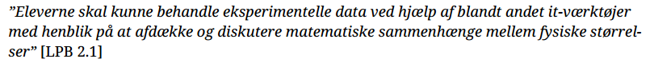
Faglige mål (fra læreplan):

Andre mål:

At arbejde eksperimentelt med en selvvalgt problemstilling, udvikle eget forsøgsdesign - kreativitet og innovation, samarbejde i grupper, selvstændighed i gruppen, praktisk arbejde, træne proces og styring af egen tid, mundtlig og skriftlig formidling.

Overordnet beskrivelse af forløbet
Elevernes opgave er, at de skal komme med et videnskabeligt underbygget godt råd til, hvordan man kan færdes mere sikkert på is, som ikke er erklæret sikker. Framing: Lene Storms konkurrence på Skanderborg sø: for at samle penge ind til velgørenhed, vil Lene placere en bil på isen på Skanderborg sø og have folk til at vædde på, hvornår den bryder gennem isen, efterhånden som isen tør.
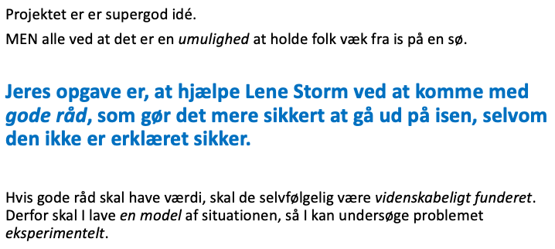
Eleverne blev stillet følgende opgave:

Vi arbejdede med FITS-modellen. Den klare struktur i FITS-modellen var en støtte for nogle elevtyper. Eleverne blev gennem FITS-modellen gjort opmærksomme på, at de ikke kan hoppe direkte til at lave produktet, da et engineeringforløb indeholder mange faser.
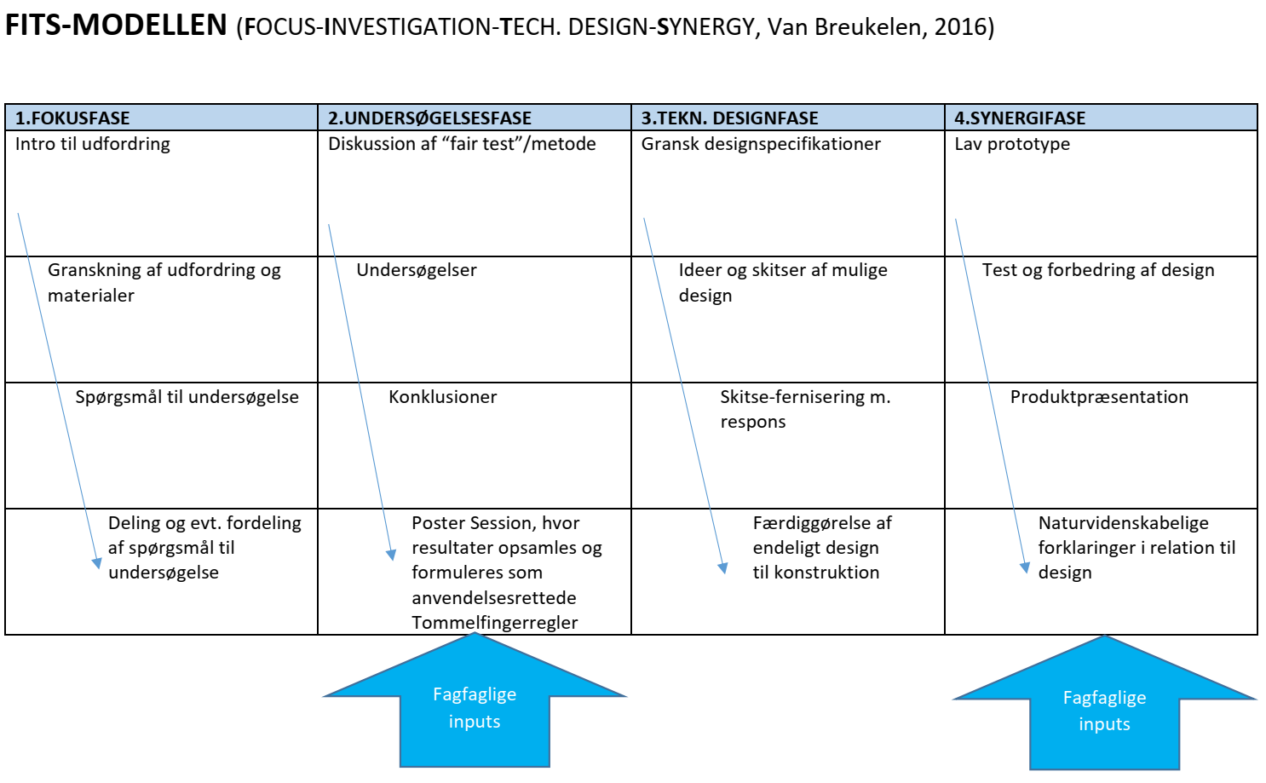

Modul 1 og 2 er detaljeret beskrevet. Et modul har en varighed på 75 minutter. I de efterfølgende moduler arbejdede grupperne med deres forsøg, som blev forbedret i flere omgange. De enkelte grupper fik undervejs faglige input, hjælp til litteratur og teoriforståelse, ligesom de løbende blev stillet kritiske spørgsmål til deres forsøgsdesign, målinger og databehandling.
I beskrivelsen herunder refererer FITS X.Y til indholdet i FITS-modellens søjle X, række Y.

Modul 1
FITS 1.1
- Præsentation af opgave
FITS 1.2 - 1.4
- Hvad kan man undersøge? Brainstorm: Skriv undersøgelsesspørgsmål ned på post-its individuelt.
- Inddeling i grupper (tællegrupper)
- I gruppen diskuteres forslagene (forbedres evt.). De to bedste forslag præsenteres for hele klassen.
- Gruppen bestemmer sig for hvilken undersøgelse, de vil arbejde videre med.
FITS 2.1 – 2.4 – det gik meget hurtigt her i modul 1, men grupperne fik præsenteret deres idéer (de er overhovedet ikke færdige)
- Design af forsøg:
  - Hvordan kan vi undersøge det? (evt. med fagligt input fra læreren)
  - Hvordan skal vores model af situationen bygges? Hvilke materialer?
  - Hvordan vil vi helt konkret lave vores undersøgelse? (hvilke målinger, hvad kan vi bruge disse målinger til osv.)
- Produkt: Grupper skitserer model på A3-ark. Herefter kort præsentation af idéer for klassen.

Modul 2
FITS 2.1 – 2.4 genbesøgt
- Revurdér og justér planer fra modul 1
- Alle grupper lægger sig fast på en idé
- KRÆVES ET FAGLIGT INPUT HER? Eleverne vurderer (det kunne være noget med tyngdekraft og tryk)
- Lærer sikrer, at alle ideer er "realiserbare". Grupper er nu bundet til deres egen idé.
- Begynd at tænke i model, fysikformler og materialer
- Afslut med ny præsentationsrunde fra alle grupper

Tidsplan
Tidsplanen for forløbet er beskrevet herunder. Modulerne har en varighed på 75 minutter.
Modul | Overskrift | Evt. løbende deadlines
1. Man 25. nov. | Præsentation af opgaven  Idégenerering | Logbog: I slutningen af alle moduler afsættes tid til at ajourføre logbogen
2. Tir 26. nov. | Valg af undersøgelsesfelt  Forsøgsdesign | Deadline: ved slutningen af dette modul skal alle have et forsøgsdesign klar
3. Man 2. dec. | Bygge prototype af model  Test og forbedring af design
4. Ons 4. dec. | Test og forbedring af design | Til dette modul skal alle have en hypotese og en forsøgsvejledning klar
5. Man 9. dec. | Test og forbedring af design | Databehandling skal være gjort færdig til dette modul
6. Tir 10. dec. | Færdiggørelse af model og præsentation
7. Fre 13. dec. | Præsentation af gruppens gode råd til Lene Storm samt model, forsøg og resultater

Beskrivelse af forløbets centrale engineeringindslag
Formålet med forløbet har været for eleverne at udvikle kompetencer inden for engineering-genren: Identificere problemer, formulere delproblemer, udtænke en undersøgelse og at vurdere egen løsning konstruktivt med henblik på optimering.
Forløbet er tilrettelagt ud fra følgende fem punkter, der efterfølgende beskrives:
- Et autentisk problem
- Problemløsning i form af skabelse af et produkt
- Frihedsgrader af løsninger
- Systematisk udvikling af en løsning
- Afprøvning af prototype

Et autentisk problem
Rammen om forløbet har været fortællingen om et sikkerhedsproblem i forbindelse med en velgørenhedsevent på Skanderborg Sø, som beskrevet i afsnittet Overordnet beskrivelse af forløbet. Der tages herved udgangspunkt i noget velkendt, nemlig faren ved at bryde igennem tynd is.

Problemløsning i form af skabelse af et produkt
Produktet har vi ment var et vigtigt indslag i forløbet, og måske noget af det eleverne selv vil huske som værende et anderledes element. Det var dog ikke hensigten, at produktet skulle skygge over de kompetencer, det har været meningen, at eleverne skulle træne. Det produkt, eleverne er blevet bedt om at skabe, har været en model af elevernes løsningsforslag. Det har været hensigten, at produktet gerne skulle komme som en oplagt forlængelse af elevernes undersøgelse.
Modsat hvad man måske umiddelbart kunne forvente af et engineeringforløb, så er produktet her således ikke i sig selv den genstand, der løser problemet. Produktet kan derimod illustrere elevernes forestilling om en løsning på problemet.

Frihedsgrader af løsninger
Opgaven for eleverne lød, at de skulle komme med et godt råd, som gør det mere sikkert at gå ud på isen, selvom den ikke er erklæret sikker. Herved er det forsøgt at skabe en åben problemstilling, der muliggør flere gyldige løsninger på problemet fra eleverne. Som beskrevet tidligere har nogle af de oplagte undersøgelser været at undersøge forskellige begreber, som f.eks. kraftpåvirkning (tyngdekraft), trykbegrebet og opdrift som de væsentligste. Disse begreber er vurderet til at være så forskellige, at de ikke i sig selv afgrænser gruppernes undersøgelser til at være simple variationer af det samme.
Med til den åbne opgave har hørt den afgrænsende præmis, at der med garanti vil være folk, der går ud på isen. På denne måde er en løsning ikke at indhegne søen, for der kommer alligevel til at være nogen, der går ud på isen. Denne constraint på problemet er væsentlig for at sikre et fagligt indhold, men fungerer også som en form for stilladsering, der er med til at eleverne forholder sig til problemet.

Systematisk udvikling af en løsning
Udviklingen af gruppernes løsning skete i løbende dialog med læreren og med hinanden igennem gruppepræsentationer. Særligt gennem de aktiviteter, der er beskrevet i modul 1 og 2, har eleverne skulle forholde sig til at omsætte en ide til noget målbart. Dette foregik via skitsetegning, hvilket har fungeret som udgangspunkt for videre diskussion med læreren om mulige tilgange. Det har været i denne tidlige fase, at læreren har forsøgt at vurdere realiserbarheden af den enkelte gruppes løsningsforslag, hvilket enten har betydet, at eleverne har kunnet fortsætte med at konkretisere, eller at dele har skullet genovervejes.
Senere i processen har dialogen fokuseret mere på at få grupperne til overveje udførelsen af deres forsøg, fortolkningen af deres målinger og begrænsningerne ved forsøget for at kunne lade det lede videre til en forbedret løsning, som igen kunne undersøges eksperimentelt.
Almindelige spørgsmål undervejs i den samlede proces kunne være?
- Hvordan er det en løsning på problemet?
- Hvilken del af løsningsforslaget vil I undersøge?
- Hvordan vil I undersøge, om det er en god løsning?
- Hvordan vil I konkret måle det? Hvilke apparater vil I bruge?
- Hvordan får I de to ting til at hænge sammen (med udgangspunkt i en skitse af en forsøgsopstilling hvor forskellige mekaniske del fysisk/mekanisk er forbundet)?
- Hvilke målinger ville I kunne bruge til at vurdere jeres løsning?
- Hvordan kan I ud fra undersøgelsen vurdere, om det er en god løsning?
- Hvad kan I konkludere ud fra jeres forsøg?
- Hvordan kunne I forbedre jeres undersøgelse for at underbygge jeres løsningsforslag yderligere?
- Hvordan kunne I ændre jeres løsningsforslag på baggrund af jeres undersøgelse, for at det blev bedre?

Afprøvning af prototype
Prototypen i forløbet bestod af et udkast til en model af løsningsforslaget. Denne blev konstrueret ud fra elevernes ideer fra først i forløbet. Afprøvningen af prototypen blev udgjort af den eksperimentelle undersøgelse midt i forløbet, mens det efterfølgende arbejde bestod i at forbedre modellen.

Didaktiske overvejelser
Det faglige udbytte har vi forsøgt at sikre ved forud for forløbet at producere et ressourcerum bestående af et antal tekster, der har kunnet være en hjælp. Teksterne var uddrag fra lærebøger om emnet med beskrivelser af grundlæggende teori. Disse tekster henviste vi som lærere til tidligt i fasen, når grupperne direkte eller indirekte gav udtryk for, at de manglede noget faglig input, eller når vi vurderede, at grupperne havde brug for det. Det kan diskuteres, om sidstnævnte er en klog ting at gøre, hvis meningen er, at eleverne selv skal skabe deres løsninger, men pga. tidspres og for at sikre en vis grad af succes hos eleverne, vurderede vi, at det var nødvendigt.
Sammen med ressourceteksterne blev der også arbejdet med de faglige begreber i de diskussioner, der blev ført med grupperne under forberedelsen, udførelsen og efterbehandlingen af deres undersøgelser. Her blev de faglige begreber inddraget, hvilket tvang eleverne til at forholde sig til dem i deres arbejde. Et eksempel kunne være: ”Her måler i massen, men hvordan hænger det sammen med trykket, som egentlig er det I vil sige noget om?”
Det endelige produkt var todelt. Det bestod dels i, at grupperne kort skulle præsentere den løsningsmodel, de havde bygget, for resten af klassen. Her begrundede eleverne, hvorfor og hvordan deres model løser problemet med faglige begreber uden dog at gå i detaljer. Tanken har været, at præsentationen giver grupperne mulighed for at vise deres selvproducerede model frem og derpå knytte de faglige begreber, som de har arbejdet med. Ønsket har været at understøtte gruppernes ejerskabsfornemmelse for deres model og løsningsforslag. Den anden del af produktet var en skriftlig rapport, hvori eleverne gjorde rede for deres idé, det eksperimentelle arbejde, databehandling samt diskuterede og vurderede deres resultater.
Tidligt i planlægningen var det en målsætning at have en vis grad af succesoplevelse hos eleverne. Det betød, at lærerrollen blandt andet blev at vedvarende vurdere, om elevernes ideer var realiserbare. Hvad succes er kan dog diskuteres. Vores ønske var, at eleverne ville kunne se på deres endelige produkt og kunne sige, at det løser en bestemt del af problemet.
Undervejs i forløbet er der blevet ført logbog. Dette har været tænkt som et værktøj for eleverne til at fastholde deres tankegang og ideer og danne overblik over processen som helhed. På den måde fungerer det også som en form for stilladsering, der i bedste fald bidrager, til at eleverne kan holde overblikket.
Udover logbog, er der også arbejdet med stilladsering i form af deadlines undervejs i processen. Disse fremgår af tidsplanen for forløbet i afsnittet Overordnet beskrivelse af forløbet. Formålet med disse delopgaver undervejs tjener blandt andet at sikre en vis progression i processen, så eleverne når bestemte checkpoints. Et eksempel er, at eleverne til sidst i 2. modul skal have afsluttet deres forsøgsdesign. Uden denne deadline kunne flere gruppe hænge for længe i idefasen og først sent komme i gang med det eksperimentelle arbejde. Selvom der i forløbet er stor elevfrihed i forhold til de enkelte gruppers aktiviteter, er der en overordnet stram lærerstyring.

Evaluering og erfaringer fra afprøvning af forløbet
Herunder beskriver vi kort nogle af de erfaringer og tanker, vi har gjort os efter forløbet.
Elevengagement
Eleverne udviste generelt iver efter at gennemføre deres arbejde og engagerede sig generelt i stor grad i opgaven. Derudover er der gjort følgende nævneværdige observationer:
- Der var andre elevroller end normalt. Der blev observeret enkelte elever, der normalt klarer sig middelmådigt rent fagligt, men som bidrog, tog initiativ og var hurtige til at gennemskue den procesorienterede tilgang i forløbet. Der blev også observeret enkelte elever, der i den øvrige undervisning oftest løber efter de andre, men som her i større grad selv tog initiativ.
- Eleverne er generelt begejstrede for at konstruere konkrete ting og arbejde med værktøj. Der var også høj motivation for at skulle finde på en løsning selv og at forbedre sit eget forsøgsdesign. Dette underbygges også af elevernes evaluering af forløbet.
- Det er vigtigt at have åbne løsningsmuligheder. Eleverne vil gerne lave deres eget og gerne noget andet, end hvad de kan se, andre grupper laver. Det betyder, at opgaven skal stilles, så der er en reel mulighed for, at grupperne kan gå forskellige veje for at løse problemet. Elevernes evaluering af forløbet giver udtryk for, at dette ikke fuldt ud har været tilfældet. Mange grupper laver reelt små variationer af den samme undersøgelse af enten tyngdekraft eller tryk.
- I forlængelse af ovenstående punkt, viser forløbsevalueringen også, at eleverne ikke i stor grad har følt det som et relevant problem. Der har ikke været frihedsgrader nok.
- For så vidt muligt at sikre at elevernes løsningsforslag i idegenereringsfasen er realiserbare, kan man som lærer let komme ud for, at man ikke kan gennemskue, hvordan løsningsforslaget kan undersøges eksperimentelt. Det kan gøre det svært at balancere mellem at være åben for elevernes egne forslag og metoder og samtidigt ønske, at de opnår brugbare resultater. En måde at håndtere det på kan være at være ærlig og påpege over for eleverne, at det ikke nødvendigvis ender med noget brugbart. Så er det op til eleverne at fortsætte videre med deres egen id, eller gå et skridt tilbage og genoverveje evt. med indspark fra læreren.

Risikofrihed og succesoplevelse
Påstand: Det er risikofrit at arbejde med engineering, hvis man ellers accepterer, at der er mange svar på det samme spørgsmål, og at alle ikke skal tage den samme vej for at komme frem til resultatet.
Denne påstand er værd at understrege over for de elever, der føler sig usikre på, om de er på rette vej. Dette er måske også en vigtig pointe at indtænke i forholdet til målet med opgaven og succeskriteriet.

Skepsis
Enkelte elever, måske typisk de der er skeptiske over for den frie undervisningsform som et engineeringforløb er, ville gerne diskutere præmissen for opgaven eller narrativen bag problemet. Dette var typisk nogle diskussioner tidligt i forløbet, der virkede hæmmende for idegenereringen. Elevernes overvejelser kunne i dette forløb være noget i stilen af:
- ”Det er da dumt at gøre det sikkert at gå ud på isen, når isen netop er usikker”, eller
- ”…, men det vil jo medføre at …, og så nytter det jo ikke noget.”
Kommentarerne udtrykte typisk en vis ligegyldighed eller nytteløshed over for opgaven, hvilket i værste fald betød lav grad af engagement. Måske disse kommentarer var et udtryk for, at opgaven var for udfordrende, og at de ønskede hjælp med at komme videre. I så fald kunne en håndtering af situationen være at spørge ind til de overvejelser, gruppen har gjort og fremhæve det, der måske kunne være en god vej at fortsætte ad.

Udfordringer ved et kort engineeringforløb
- Tidligt i udviklingen af forløbet var det intentionen at skabe et kort forløb, der træner nogle engineeringkompetencer. Erfaringen er, at det er vanskeligt at afholde et kort engineeringforløb på mindre end 8 moduler (75 minutters varighed), der samtidig også skal sikre et vist udbytte. Faren er, at eleverne oplever, at forløbet stopper, netop som de er kommet godt i gang med projektet.
- Det er vigtigt tidligt at sikre, at eleverne er helt med på, hvad opgaven går ud på. Vi oplevede elever, der fortolkede på opgaven i en grad, så de ville løse et alternativt problem. Vi ønskede at motivere eleverne til at formulere delproblemer, de ville finde løsninger på, men ikke at de formulerede alternative selvstændige problemer. Derfor er en enkel og tydelig formulering af opgaven i starten vigtig, så den er klar for eleverne og til at huske. Eleverne skal ikke omfortolke problemet og arbejde med løsninger på et andet problem. Det giver mening at skulle træde et skridt tilbage flere gange i processen, men pga. det tidspres, der kan være i et engineeringforløb, vil det at skulle starte forfra, fordi opgaven er misforstået, være et spild af tid.

Fremadrettet
Vi oplevede, at det kunne være svært at få arbejdsprocessen startet godt i engineeringforløbet. Tidligt i forløbet oplevede vi flere grupper, der i lav grad arbejdede selvstændigt, var meget afventende og med stor frekvens havde brug for lærerens accept/godkendelse af deres arbejde. Vi ville en anden gang arbejde mere med metoder til at træne eleverne til at forstå, at fokus er på processen og ikke de konkrete delresultater, de opnår undervejs, hvorfor de ikke behøver accept af disse. Observationen af lav elevaktivitet i starten af forløbet kan hænge sammen med, at problemstillingen kun i lav grad blev oplevet relevant af eleverne som kommenteret på ovenfor. Det kan let tænkes, at en opgave, der er mere nærværende for eleverne og mere åben for løsningsmuligheder, skaber et større drive og en mindre skepsis.

Kreditering
Forløbet er udviklet og afprøvet på Silkeborg Gymnasium. Involverede lærere: Linda Feveile Nielsen (lfn@sg.dk), Jacob Bisgaard Andersen (jba@sg.dk)

https://stiften.dk/artikel/bil-ide-på-tynd-is
https://ajte.org/index.php/AJTE/article/view/37/19

